DAFTAR RIWAYAT HIDUP
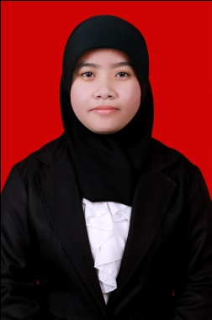
ST. Fatimah Hadriah, Lahir di Tanetea pada tanggal 17 November 1992. Merupakan anak pertama dari tiga bersaudara, dari pasangan Drs. H. Lahaya dan Dra. Hj. Badariah. Penulis memulai jenjang pendidikan di Sekolah Dasar Negeri 29 Ciniayo Kec. Bontoramba Kab. Jeneponto dan tamat pada tahun 2004. Selanjutnya melanjutkan pendidikan di SMP Negeri 1 Tamalatea dan tamat pada tahun 2007.Kemudian melanjutkan pendidikan di SMA Negeri 1 Tamalatea dan tamat pada tahun 2010. Atas ridho Allah SWT dan doa restu kedua orang tua sehingga pada tahun 2010, penulis melanjutkan pendidikan di Universitas Negeri Makassar, Fakultas Ilmu Pendidikan, Jurusan Administrasi Pendidikan.

